CUỘC THI KHKT DÀNH CHO HỌC SINH TRUNG HỌC
SÁNG TẠO AI TRONG GIÁO DỤC VÀ ĐÀO TẠO CẤP TRƯỜNG
NĂM HỌC 2025 – 2026

Thực hiện công văn số: 3059/SGDĐT-QLCL, ngày 09/10/2025 của Sở GD&ĐT về tham gia ngày hội “Nhà giáo sáng tạo với công nghệ số và trí tuệ nhân tạo”
Thực hiện công văn số:156/CV-VHXH, ngày 13 tháng 10 năm 2025 của phòng VH-XH xã Sam Mứn. V/v tham gia ngày hội “Nhà giáo sáng tạo với công nghệ số và trí tuệ nhân tạo”
Thực hiện công văn số: 3915/SGDĐT-GDTrH, ngày 06 tháng 12 năm 2025 của Sở GD-ĐT tỉnh Điện Biên. V/v tổ chức Cuôc thi ̣ KHKT cấp tỉnh dành cho học sinh trung học năm học 2025 – 2026.
Thực hiện kế hoạch số:115/KH-THCSPL, ngày 03 tháng 9 năm 2025 của Hiệu trưởng trường THCS Pom Lót; xã Sam Mứn. Về kế hoạch thực hiện nhiệm vụ năm học 2025 – 2026.
Sáng, ngày 19 tháng 12 năm 2025. Trường THCS Pom Lót, xã Sam Mứn tổ chức cuộc thi KHKT dành cho học sinh trung học; thi sáng tạo AI trong giáo dục và đào tạo cấp trường, năm học 2025 – 2026. Đ/c Trần Thị Bích Nga – Bí thư chi bộ; Hiệu trưởng nhà trường; trưởng ban tổ chức cuộc thi phát biểu khai mạc và động viên các em học sinh, các thầy, cô giáo hướng dẫn. “ Với chủ đề khơi nguồn sáng tạo – Chinh phục công nghệ vì một tương lai bền vững. Đồng chí rất vui mừng và tự hào khi được chứng kiến sự hiện diện của những "nhà khoa học trẻ" tại Cuộc thi Khoa học Kỹ thuật và Sáng tạo AI cấp trường năm nay. Các em đang sống, đang thay đổi từng giờ với sự bùng nổ của Trí tuệ nhân tạo (AI). Nhà trường không chỉ mong muốn các em giỏi về lý thuyết, mà còn phải là những người làm chủ công nghệ, dùng trí tuệ để giải quyết các vấn đề của cuộc sống. Với các em học sinh tham gia cuộc thi này, dù kết quả cuối cùng rất quan trọng, nhưng hành trình các em đi còn quan trọng hơn. Đừng sợ thất bại. Một mô hình chạy chưa thông, một thuật toán AI còn lỗi chính là những bài học quý giá nhất. Những sản phẩm các em mang đến hôm nay dù là một phần mềm nhỏ hay một thiết bị kỹ thuật sơ khai đều là minh chứng cho lòng dũng cảm, sự tò mò và khát khao cống hiến. Với các thầy cô giáo hướng dẫn. Tôi trân trọng sự tận tâm của các đồng chí. Vai trò của người thầy trong cuộc thi này không phải là làm thay, mà là thắp lửa và dẫn dắt để các em tự tin hoàn thành ý tưởng của mình”.

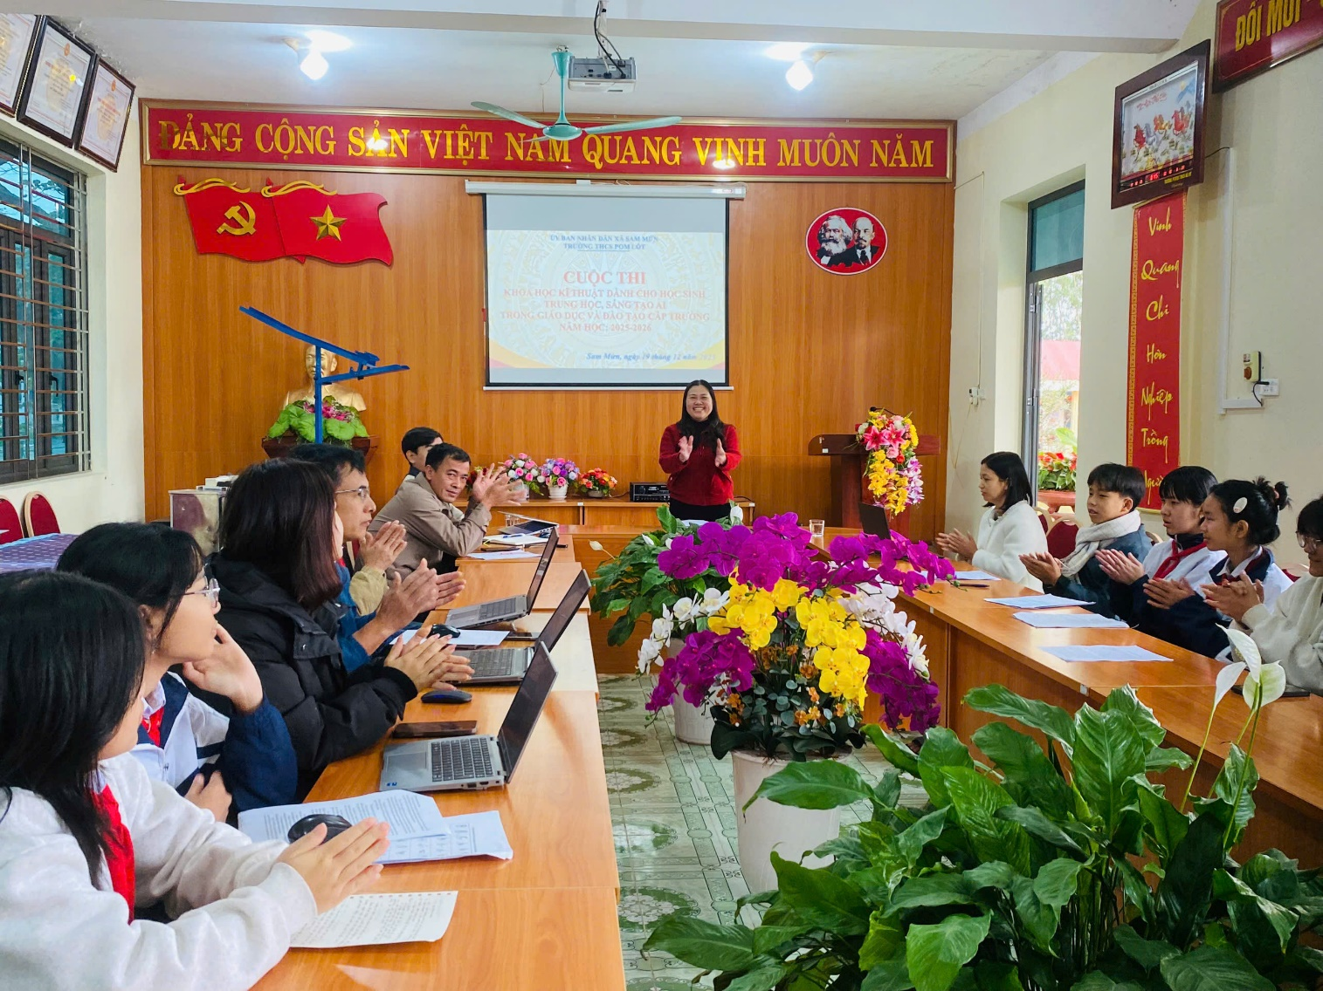
Đ/c Cà Ngọc An – Phó hiệu trưởng nhà trường. Thay mặt Ban Giám khảo phát biểu. BGK làm việc công tâm, khách quan, ưu tiên những ý tưởng có tính thực tiễn cao và sự sáng tạo đột phá.
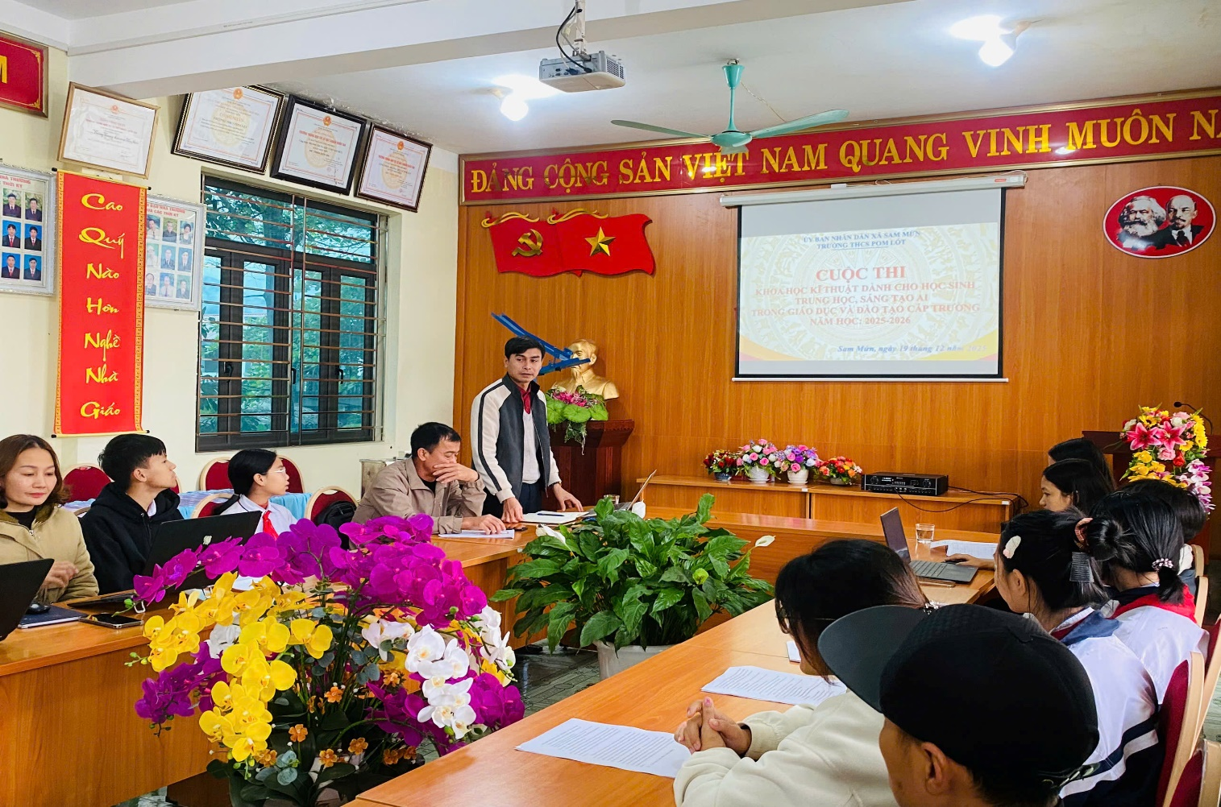
Các thầy cô trình bầy sản phẩm sáng tạo AI trong giáo dục và đào tạo của mình. Các sản phẩm AI thúc đẩy giáo viên từ người "truyền thụ kiến thức" trở thành người "hướng dẫn, đồng hành". Từ đó tạo ra môi trường dạy học năng động, giúp nhà trường bắt kịp xu thế chuyển đổi số toàn cầu. Việc khuyến khích AI giúp cá nhân hóa việc học, hỗ trợ giáo viên trong việc đánh giá và xây dựng học liệu thông minh.
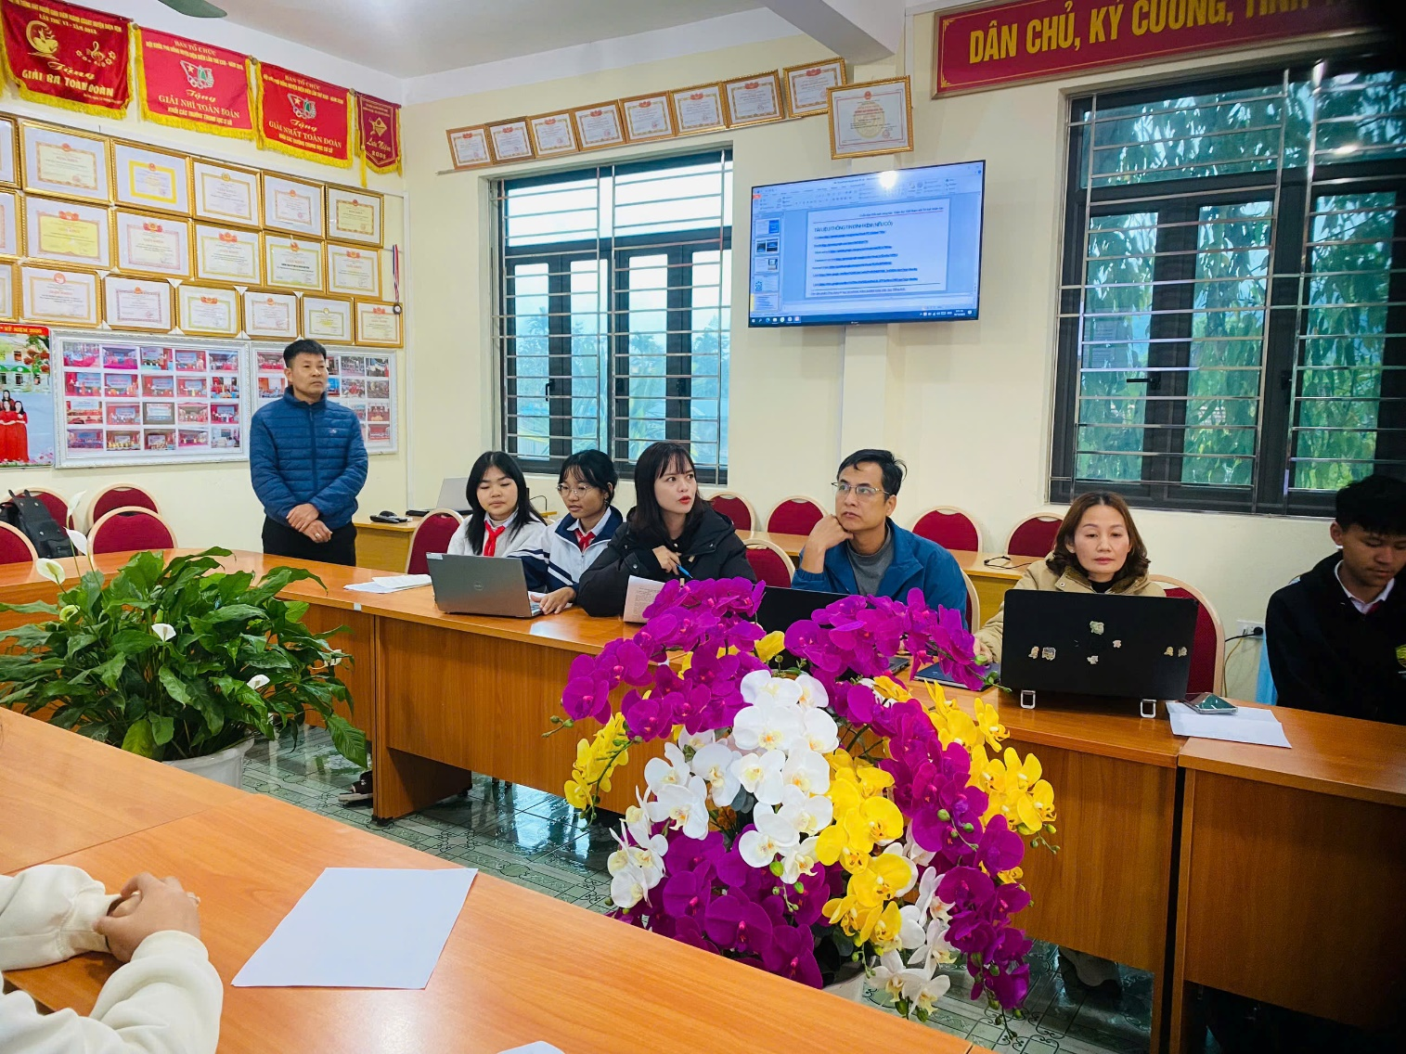
Sản phẩm AI của thầy giáo: Nguyễn Duy Quân môn Tiếng Anh
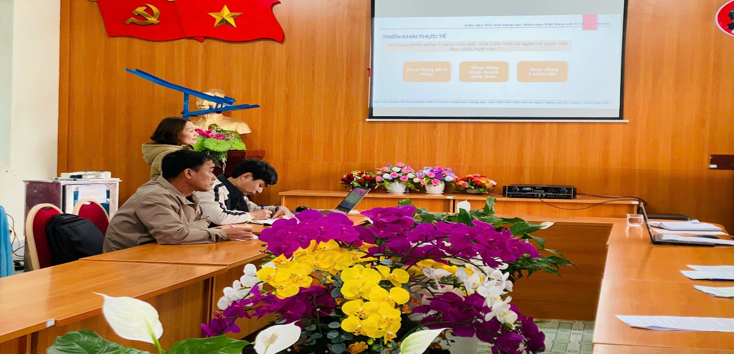
Sản phẩm AI của cô giáo: Tòng Thị Thanh môn Ngữ Văn.
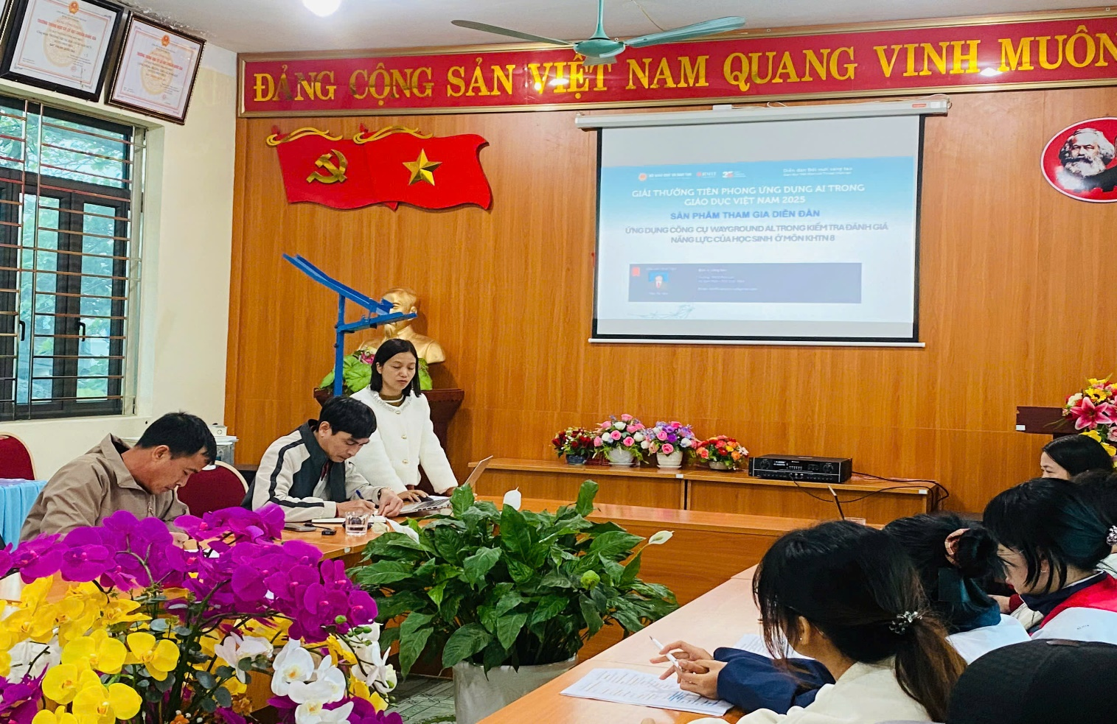
Sản phẩm AI của cô giáo: Trần Thị Vân môn KHTN.
Tiếp theo các nhóm tác giả trình bầy các sản phẩm KHKT với các lĩnh vực: Hệ thống nhúng, phầm mềm tin học, hanh vi, Cơ khí điên tử. Quá trình làm dự án giúp học sinh phát triển kỹ năng làm việc nhóm, quản lý thời gian và đặc biệt là kỹ năng thuyết trình, phản biện trước hội đồng giám khảo.
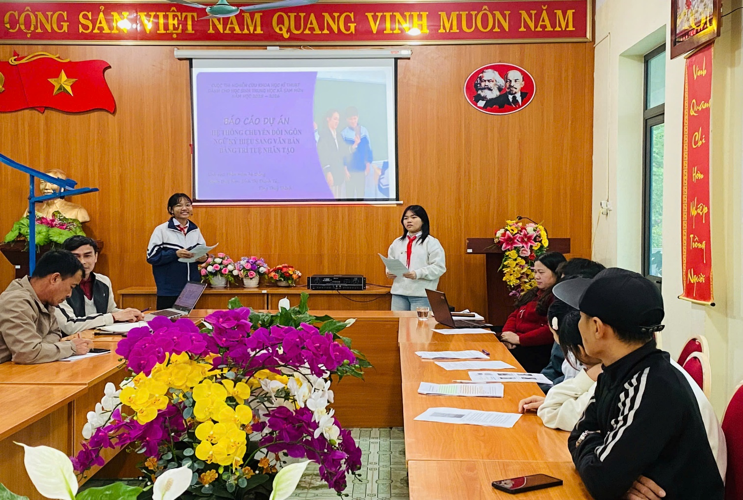
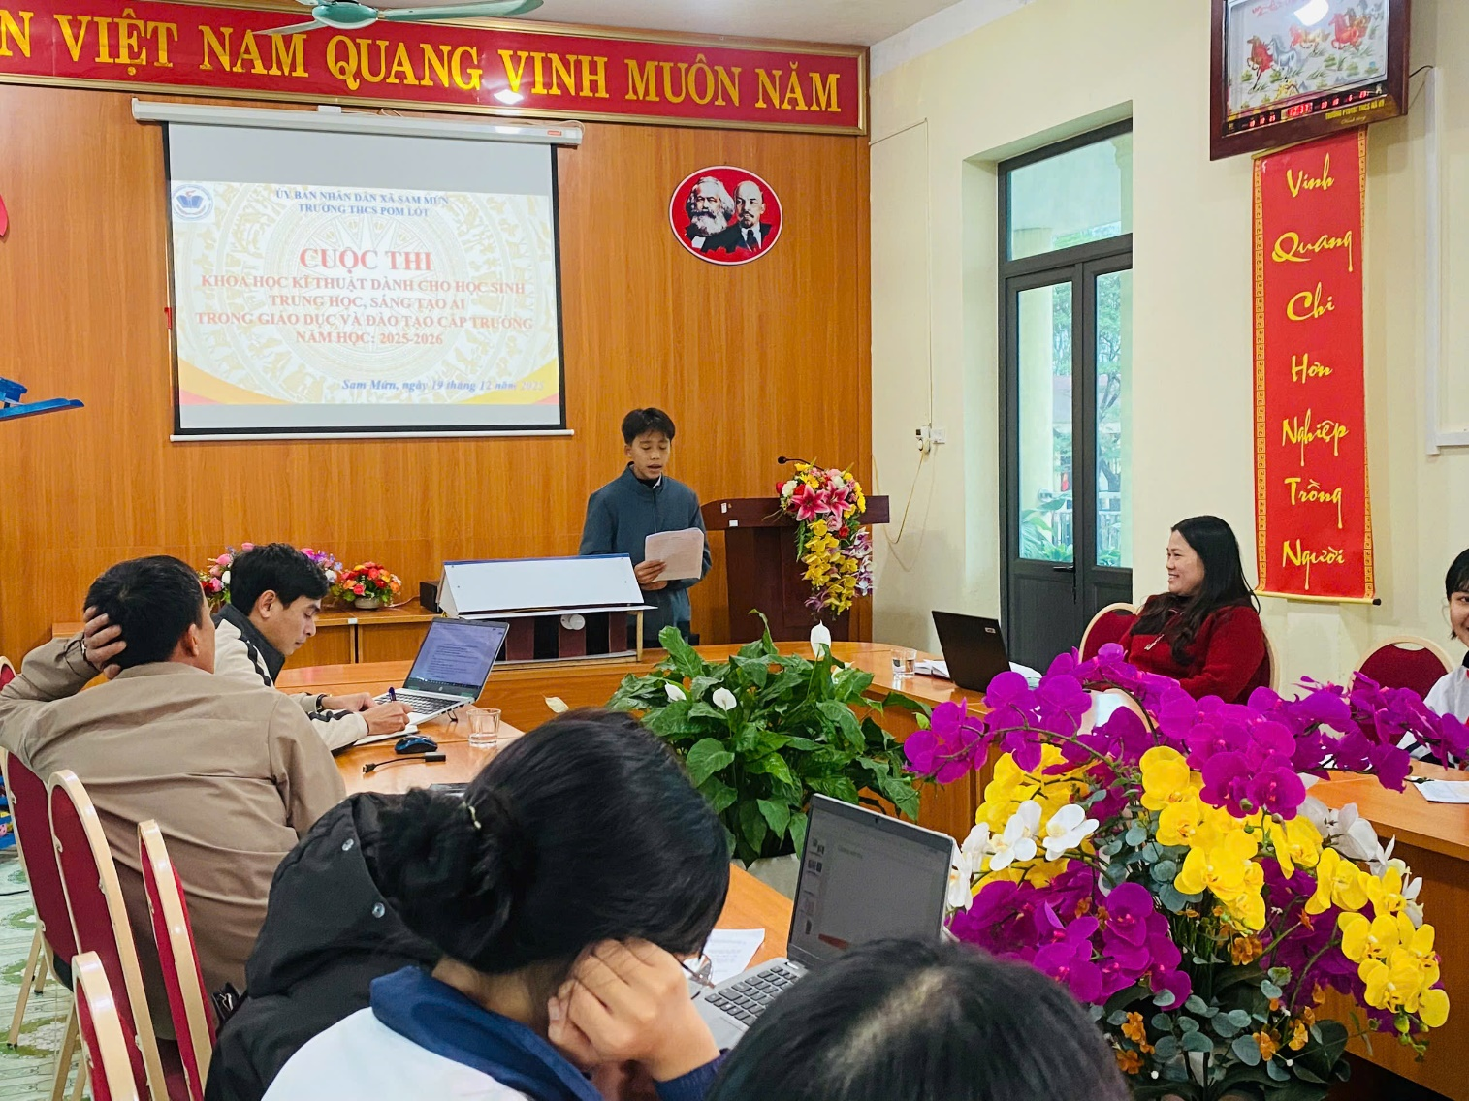
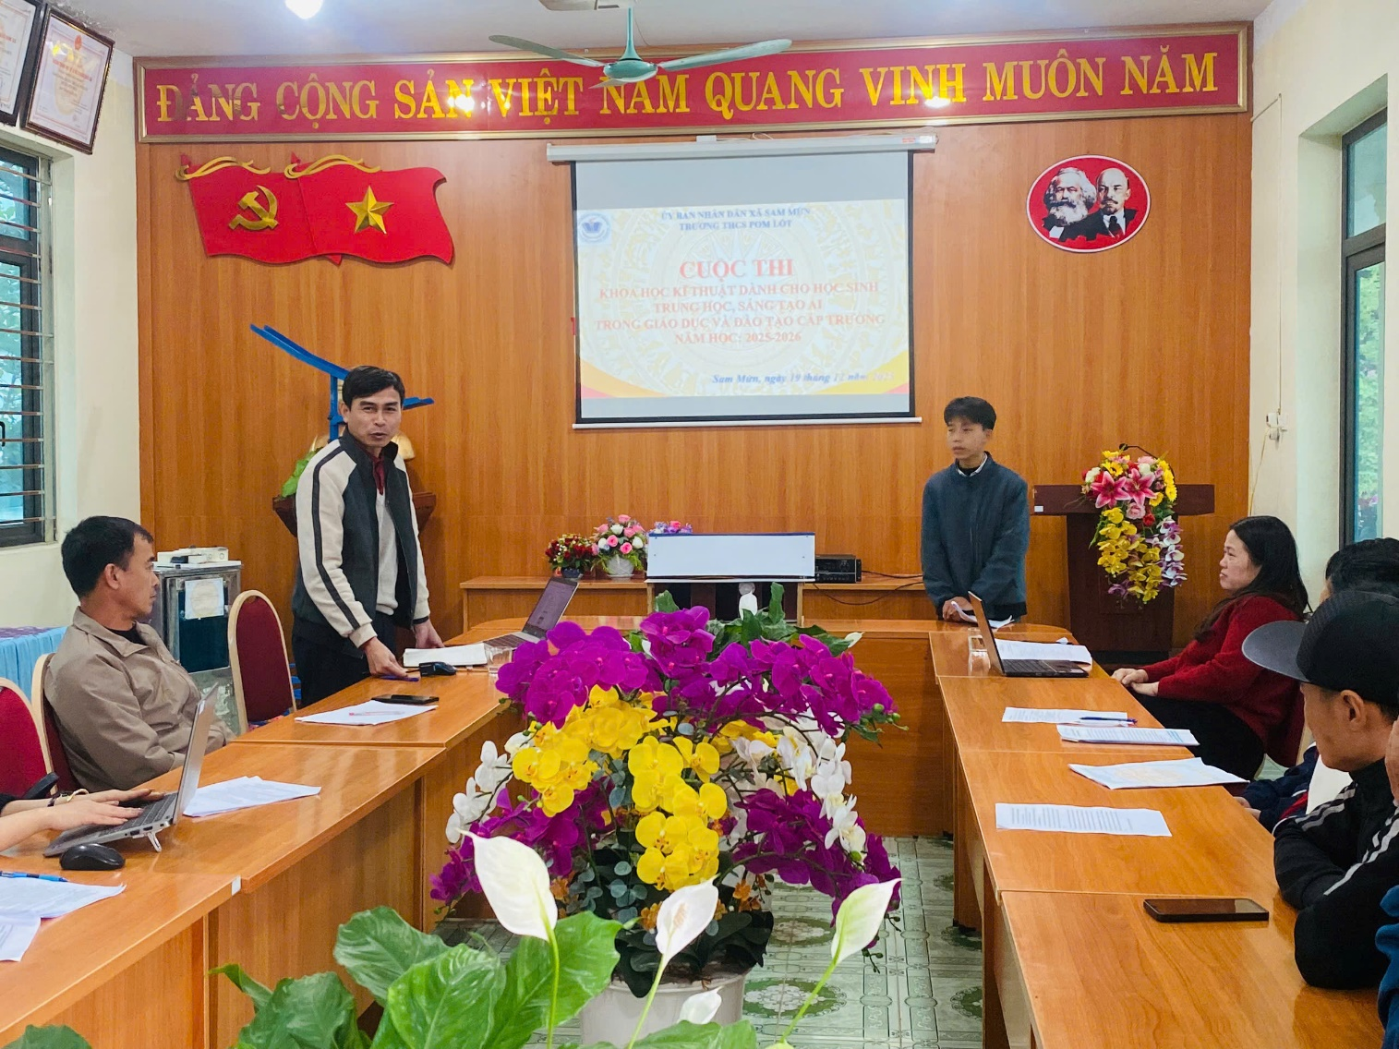
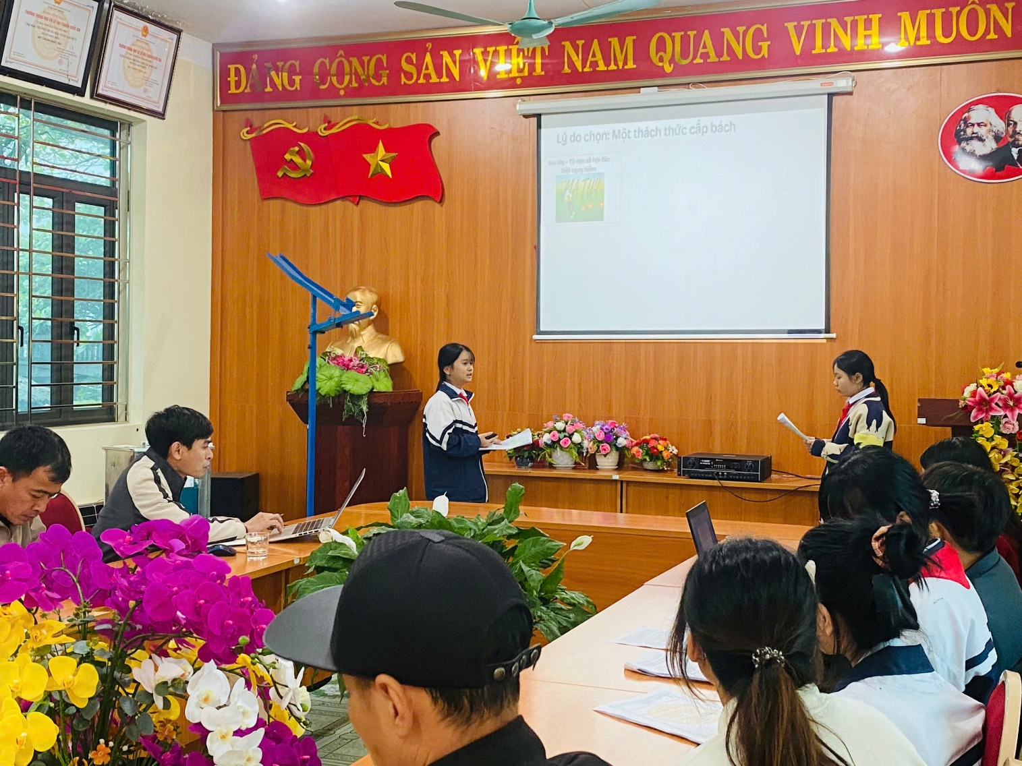
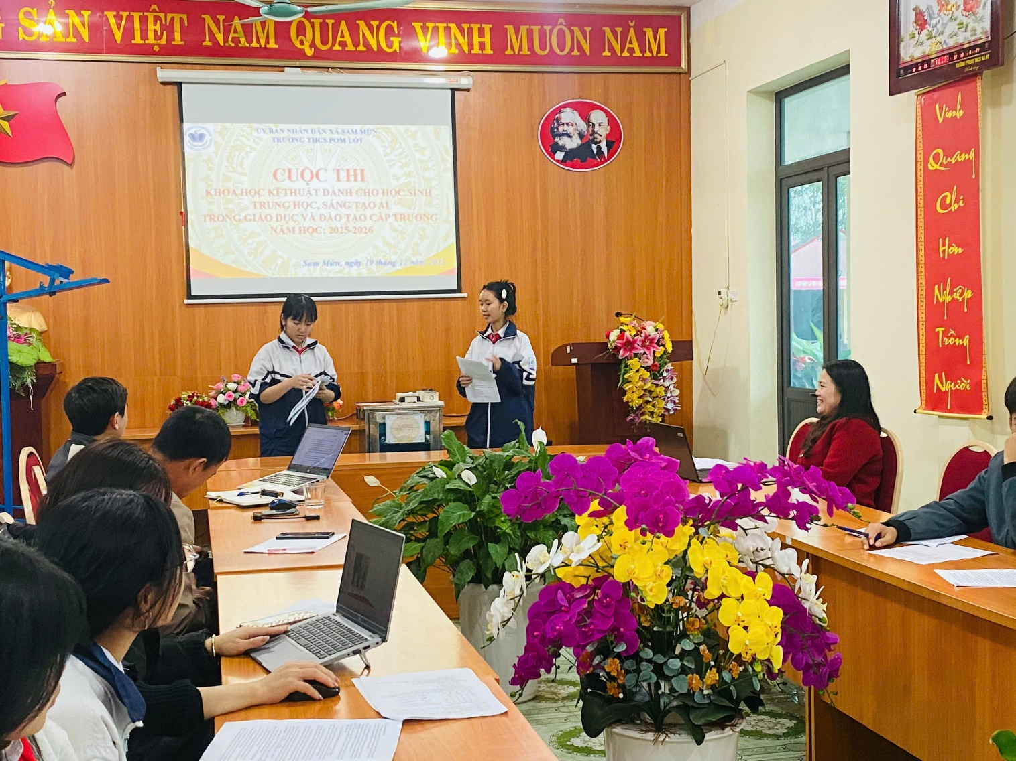
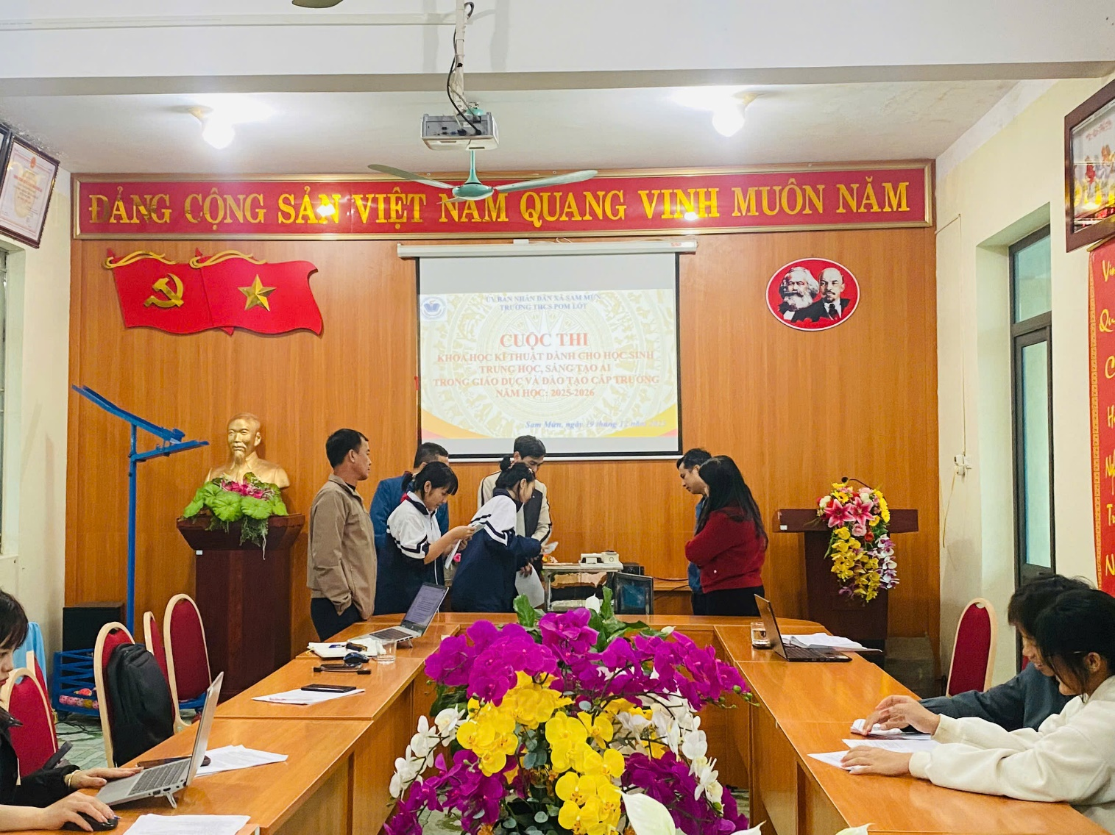
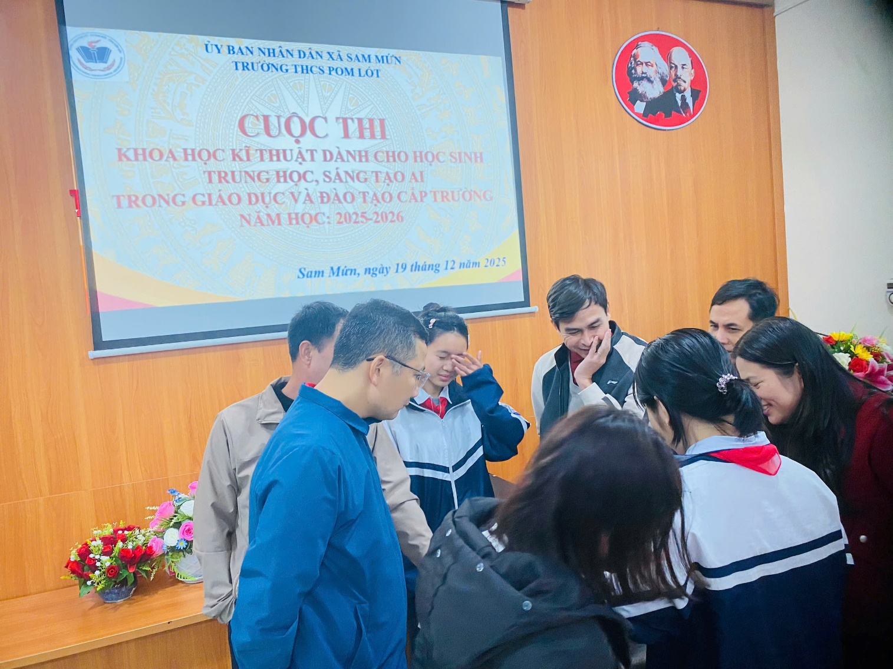
Cuộc thi KHKT và sáng tạo AI không chỉ tìm ra những "nhà phát minh nhí”, mà quan trọng hơn là tạo ra một thế hệ công dân số có tư duy phản biện, có khả năng thích ứng cao với sự thay đổi của công nghệ. Cuộc thi hướng tới mục đích tạo môi trường thi đua lành mạnh trong nhà trường, đẩy mạnh hoạt động tự học tập, tự nghiên cứu trong giáo viên và học sinh, thúc đẩy việc kết nối và hợp tác giữa nhà trường với phụ huynh học sinh và các cơ sở nghiên cứu khoa học, vận dụng một cách linh hoạt, sáng tạo các kiến thức trong chương trình giáo dục vào thực tiễn cuộc sống và lựa chọn các dự án KHKT; sản phẩm AI có chất lượng để tham gia Cuộc thi KHKT và sản phẩm AI trong giáo dục – đào tạo cấp xã năm học 2025 - 2026./.

